МАЪЛУМОТНОМА
Шрифт 14
Шрифт 14
НАМУНА
Фотография, снятая в течение последних 3х месяцев,
3х4 см, цветная на светлом фоне.

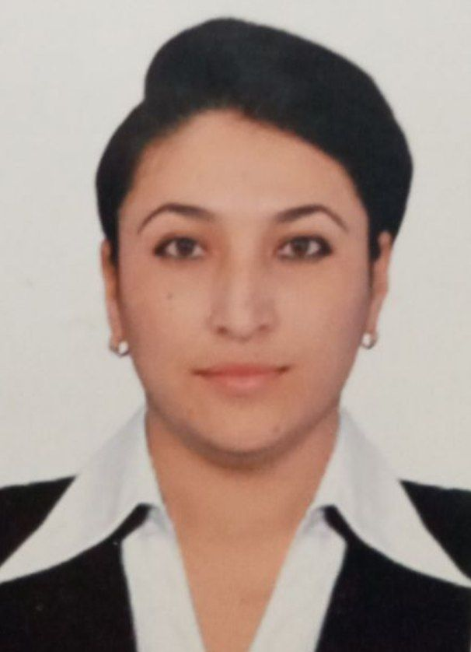
Мамазокирова Нодирахон Адхамжоновна

2019йил 3 сентяабрдан буён:

Фарғона вилояти Қўштепа туман
6 пт
5-умумий ўрта таьлим мактаби
Чизмачилик ва тасвирий саньат
Фани ўқитувчиси
Туғилган йили: Туғилган жойи:
08.05.1979 Фарғона вилояти Марғилон шахри
6 пт
Миллати: Партиявийлиги:
ўзбек йўқ
6 пт
Маълумоти: Тамомлаган:
олий 2006 й. Фарғона давлат университети(сиртқи)
6 пт

Маълумоти бўйича мутахассислиги: Чизмачилик ва тасвирий саньат
6 пт
Фани ўқитувчиси

Илмий даражаси: Илмий унвони:
йўқ йўқ
6 пт
Қайси чет тилларини билади:
рус, инглиз тиллари
6 пт
Давлат мукофотлари билан тақдирланганми (қанақа):
йўқ
6 пт
Халқ депутатлари, республика, вилоят, шаҳар ва туман Кенгаши депутатими ёки бошқа
сайланадиган органларнинг аъзосими (тўлиқ кўрсатилиши лозим)
йўқ
6 пт
МЕҲНАТ ФАОЛИЯТИ
2001-2003 йй. –Фарғона вилояти Фарғона шахридаги 25-умумий ўрта таьлим мактабининг психологи
2003-2009 йй.- Тошкент шахар Мирзо Улуғбек туманидаги 241-умумий ўрта таьлим мактабининг
бошланғич синф ўқитувчиси
2009-2018 й.- Марғилон Педагогика коллежининг тасвирий саньат фани ўқитувчиси
2018-2019 й.- Марғилон шахар 7-умумий ўрта таьлим мактабида тасвирий саньат ва чизмачилик фани ўқитувчиси

Мамазокирова Нодирахон Адхамжоновна яқин қариндошлари ҳақида
МАЪЛУМОТ
Шрифт 12

Қариндош-лиги | Фамилияси, исми ва отасининг исми | Туғилган йили ва жойи | Иш жойи ва лавозими | Турар жойи
Отаси | Содиқов Адхамжон Абдуллаевич | 1952 йил Фарғона в. Марғилон ш. | Пенсияда (Марғилон Педагогика Коллежи бўлим бошлиғи) | Фарғона в. Марғилон ш. Терактаги кўчаси 2 уй
Онаси | Мамажонова Нурхон Тўхтасиновна | 1952 йил Фарғона в. Марғилон ш. | Марғилон банк коллежи ўқитувчиси | Фарғона в. Марғилон ш. Терактаги кўчаси 2 уй
Опаси | Тожибоева Нилуфар Адхамжоновна | 1977 йил Фарғона вилояти Марғилон ш. | Марғилон ш 16-мактаб ўқитувчиси | Фарғона в. Марғилон ш. Терак таги кўчаси 41 уй
Синглиси | Содиқова Нозима Адхамжоновна | 1984 йилФарғона в. Марғилон ш. | Марғилон ш. 7-мактаб ўқитувчиси | Фарғона в. Марғилон ш. Терак таги кўчаси 2 уй
Турмуш ўртоғи | Мамазокиров Баходиржон Мухторович | 1974 йил Фарғона в. Қўштепа т. | Марғилон ш. 26-мактаб ўқитувчиси | Фарғона в. Қўштепа т. Қумтепа ҚФЙ Бахт к.5
Ўғли | Мухторов Дониёрбек Баходир ўғли | 1997 йил Фарғона в Қўштепа т | “Фарғона Авто Касб” МчЖсида ўқитувчи | Фарғона в. Қўштепа т Қумтепа ҚФЙ Бахт.5
Қизи | Мухторова Дурдонахон Баходир қизи | 1999 йил Фарғона в. Қўштепа т. | Фарғона давлат университетида талаба | Фарғона в. Қўштепа т Қумтепа ҚФЙ Бахт.5
Ўғли | Мухторов Мардонбек Баходир ўғли | 2010 йил Фарғона в. Қўштепа т. | Фарғона в. Қўштепа т. 1-мактаб ўқувчиси | Фарғона в. Қўштепа т Қумтепа ҚФЙ Бахт.5
Қайнотаси | Мамазокиров Мухторжон Абобакирович | 1952 йил Фарғона в. Қўштепа т. | Вафот этган | Вафот этган
Қайнонаси | Эргашева Мамлакат Алижоновна | 1952 йил Фарғона в. Қўштепа т. | Нафақада  (Қўштепа т. 1-мактаб ўқитувчиси) | Фарғона в. Қўштепа т Қумтепа ҚФЙ Мардона 58

